Минкульт продолжит финансировать националистическое воспитание молодёжи
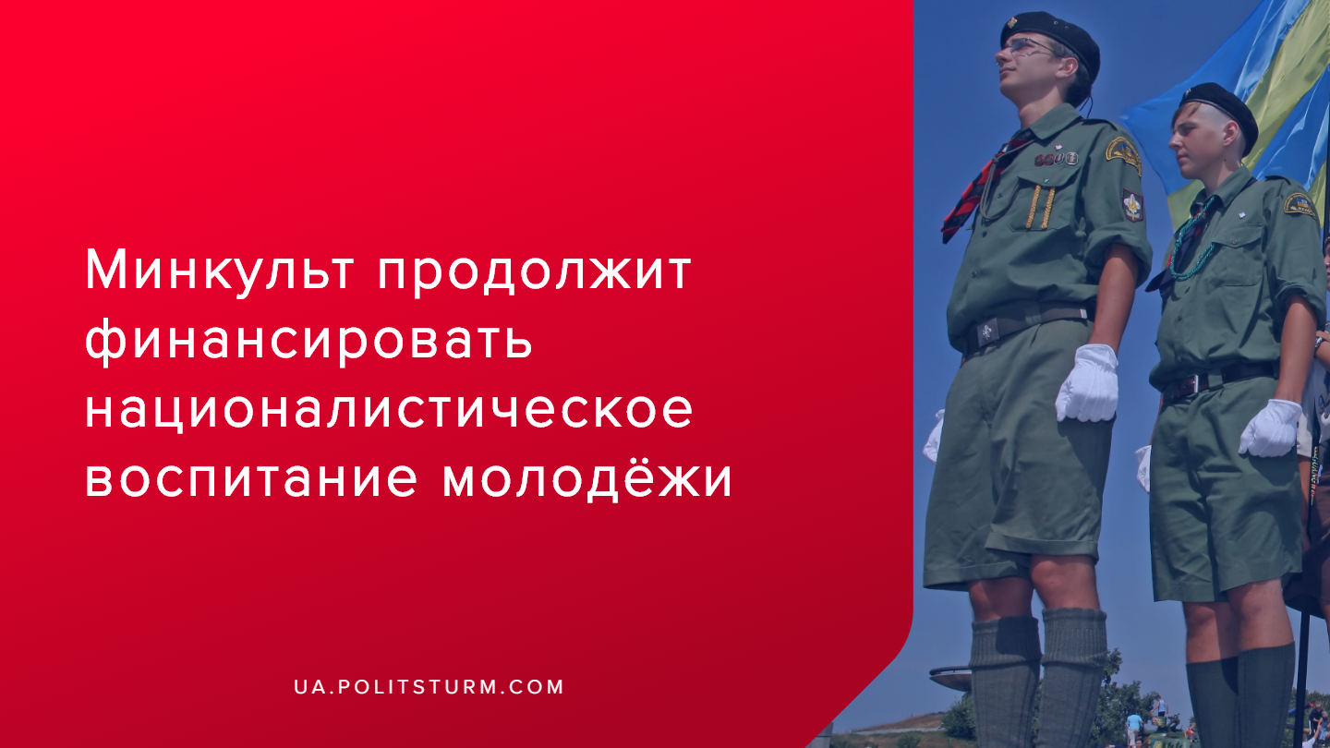

Оригинальная статья
2020-02-01
2 мин. на чтение

28 января состоялось заседание конкурсной комиссии при Министерстве культуры, молодежи и спорта, которая распределяла 20 млн гривен из бюджета среди 165 проектов молодежных и детских общественных организаций. В результате конкурса средства были распределены в пользу организаций националистической («национал-патриотической») направленности, включая и ультраправых радикалов.
Эти организации получили от профильного министерства в общей сложности около 8 млн грн (почти половина из всех выделяемых бюджетных средств). Информация о победителях и суммах бюджетного финансирования уже опубликована на сайте Минкультуры, молодежи и спорта.
В результате конкурса бюджетные средства получило, в частности, юридическое лицо из ультраправой группировки «С14» – организация «Образовательная ассамблея» (сооснователь — руководитель С14 Евгений Карась). В очереди на финансирование стоит «Национальный центр правозащиты», который возглавляет Денис Полищук, соратник Карася по С14, обвиняемый в убийстве писателя и журналиста Олеся Бузины. В рейтинге проектов он занял 83 место, но напротив проекта сумма финансирования пока не указана.
Среди наиболее популярных организаций, финансирование получили следующие:
- Союз украинской молодежи (СУМ) получит финансирование на проекты “Рыцарство архистратига Михаила”, “Путь воина”, “Мы вместе” и “Благотворительный забег имени киборга Игоря Брановицкого”;
- Молодежный националистический конгресс — на “Курс вольных людей” и “Курс молодого бандеровца”;
- “Украинская народная молодежь” — на всеукраинскую кампанию “Правдивая история Украины” и фестиваль социальной рекламы;
- “Сокол свободы” — на “Игры патриотов”;
- Проект “Непокоренные им. Ярослава Роберта Мельника” — одного из руководителей ОУН-Упа на Западной Украине.
- “Пласт”, запрещенная ранее в СССР и Польше из-за связи с нацистами, получит деньги на организацию полевых лагерей.
Эти и другие близкие по своей идеологической и политической направленности организации ранее уже получали бюджетное финансирование от Министерства культуры, молодежи и спорта. В том числе в рамках другого конкурса – проектов национально-патриотического воспитания на 2020-й год, который проходил в конце декабря 2019-го года.
Оставшуюся часть бюджетного финансирования получили различные молодежные организации, часть из которых возглавляется или связана с чиновниками и народными депутатами, в том числе и из «Слуги народа».
Например, организация «Совість і надія України» (возглавлял нардеп Владимир Крейденко, «Слуга Народа»), «Національний альянс» (основатель – нардеп Игорь Гузь, ранее состоял в «Народном фронте»). При этом многие из данных организаций или аффилированных с ними структур уже получают госденьги по статье национально-патриотическое воспитание, а также напрямую из государственного и местных бюджетов – под их деятельность.
«Большинство, т.е. контроль в конкурсной комиссии, утвержденной приказом министра Бородянского, – у чиновников этого министерства, депутатов и представителей националистических организаций, без чьих «объективных» оценок обеспечить такой результат было бы невозможно«, – считают в Студреспублике, организации, которая в конкурсе участвовала, но финансирование не получила.
Максимальная сумма, на которую может претендовать общественная организация для проведения одного проекта – 500 тысяч гривен, но одна организация может подавать на конкурс несколько проектов. Правда, как правило, финансируют их не на полную заявленную организацией сумму. Так, один лишь Союз украинской молодежи в Украине получит не менее 1 млн 600 тыс. грн.
“Государство выделяет деньги националистам и таким образом поддерживает их деятельность. Это была распространенная схема при президенте Петре Порошенко, от нее не отказались ни новый президент, ни новый министр. Им, очевидно, выгодно решать некоторые вопросы при помощи националистов. Например, это может быть борьба с инакомыслием. Это очень опасная игра, поскольку в любой момент националисты могут выйти из-под контроля”, — заявил в беседе с изданием RT источник в партии “Батькивщина”.
После прихода власти в Украине Владимира Зеленского, который резко критиковал деятельность экс-президента Порошенко, Минкультуры не впервые выделяет гранты для националистических организаций. Так, в декабре 2019 года для “национально-патриотического воспитания” государство выделило деньги на “Фестиваль украинского духа “Бандерштадт”, проекты “Дорогами УПА”, “Папа, мама, я — украинская семья”, “Символы веры украинца”, “Тропами утраченной истории: Степан Бандера” и т.п.
В очередной раз мы видим, как капиталистическое государство поддерживает ультраправые, националистические организации, которые верно служат интересам олигархов и с помощью которых запугивают и дезорганизовывают рабочие массы.

Источники:
- http://www.dsmsu.gov.ua/media/2020/01/29/69/Rishennya_2_1.pdf
- https://russian.rt.com/ussr/article/713423-ukraina-nacionalisty-deti-vospitanie-granty
- https://strana.ua/news/247099-natsionalisty-poluchili-ot-minkulta-pochti-polovinu-bjudzheta-na-molodezhnye-orhanizatsii.html

Оригинальная статья

